TURKISH OPEN KAYIT VE WT LİSANS İŞLEMLERİ
*WTF Lisansı olarak bilinen Uluslararası Antrenör ve Sporcu Lisanslarından Dünya Taekwondo Federasyonu’nun resmi adının WT olarak değiştirilmesi nedeniyle bundan sonra WT Lisansı olarak bahsedilecektir.
İLK KEZ WT LİSANSI ÇIKARACAK VE 2018 VİZESİ YAPACAK SPORCU VE ANTRENÖRLERDEN İSTENEN BELGELER
*2018 Yılı için WT Lisans çıkarma ve vizeleme süreci başlamıştır. Başvuruda bulunmak için 2018 yılını beklemeye gerek yoktur.
*2018 YILI BOYUNCA GEÇERLİ ULUSLARARASI ANTRENÖR VE SPORCU LİSANS ÜCRETİ 30,00 EURO’DUR.
1-Federasyonumuzun Garanti Bankası Anafartalar Şubesi EURO hesabına TR52 0006 2000 7110 0009 0853 24 IBAN numarasına 30,00 EURO yatırılacak ve dekontu gönderilecektir. (Açıklama kısmına Ad-Soyad WFT Lisansı Ücreti ibaresi yazdırılacaktır.)
2-Nüfus cüzdanı fotokopisi ve 1 adet fotoğraf gönderilecektir. Ayrıca sporcu ve antrenörlerin kulüpleri belirtilecek ve herkes için ayrı mail adresi bildirilecektir.
3-Vize için nüfus kağıdı ve kimlik fotokopisine ihtiyaç olmayıp dekontun yanında kulüp bilgisi ve mail adresi gereklidir.
*İlk kez WT Lisansı çıkaracak veya vize yapacak kulüplerin sporcu ve antrenörlerinin evrakları tek tek gönderilmeyecek, bir kulübün evrakları toplu bir şekilde federasyona ulaştırılacaktır.
*WT Lisansı çıkarmak için KUKKİWON DAN Belgesi çıkartma zorunluluğu WT tarafından KALDIRILMIŞTIR.
ÖNEMLİ !!! (Evraklar gönderildikten sonra lisanların kayda hazır hale gelmesi WT ile olan süreç nedeniyle 10 günü bulabilmektedir. Lütfen bunu dikkate alarak evraklarınızı ivedilikle gönderiniz)
ÖNEMLİ !!! Bütün evraklar kargo yoluyla gönderilecektir. Daha önce yaşanan sıkıntılar nedeniyle Mail yoluyla ve faksla yapılacak başvuralar kabul edilmeyecektir.

YETKİLİ ANTRENÖRÜN KAYIT SİSTEMİNİ KULLANMASI VE KULÜP KAYDI
1-Bir kulüp adına kayıt işlemlerini sadece kayıtlı kulübün yetkili antrenörü yapabilecektir. (2018 yılı için vizeli WT Lisansı olmayan yetkili antrenörün sistem tarafından kayıt yapmasına müsaade edilmemektedir)
2-Kayıt işlemleri için https://worldtkd.simplycompete.com/ adresi kullanılacaktır. (Sitenin sağ üst köşesinden Türkçe dil seçeneği işaretlenebilir)
*Yetkili antrenör WT Lisans Numarası (TUR- ile başlayan) ve şifresi ile sisteme girebilecektir.
* Yetkili antrenör daha önce sistemden giriş şifresini almadıysa Oturum Aç (Login) butonuna tıkladıktan sonra gelen sayfada ‘forgot parola’ yazan yere basınız. Gelen ekrana WT Lisans numaranızı ve doğum tarihinizi yazdıktan sonra ‘Gönder’ butonuna basmanız durumunda şifreniz oluşturmanız için gerekli mail, mail adresinize gelecektir.
*Mail adresini daha önce güncellemeyen antrenörlerin bu işlemi yapmadan önce Federasyonumuzu arayarak WT Lisansı için mail güncellemesi yapması gerekmektedir. Aksi taktirde şifre oluşturmanız mümkün olmayacaktır.
***Geçtiğimiz yıl kayıt yapan kulüpler yeni sistemde de yer almaktadır. Sisteme yeni kulüp eklemek isteyen antrenörler, 29 Aralık 2017 tarihine kadar taekwondo@sgm.gov.tr mail adresine
Aşağıdaki bağlantıyı internet adres satırına kopyalayıp bilgisayarınıza inen EXCELL tablosunu örneğe uygun şekilde doldurup göndermelidir.
http://www.turkiyetaekwondofed.gov.tr/dokumanlar/antalya2017/kulup_kayit_formu.xlsx

SİSTEME GİRİŞ VE TURNUVALARA KAYIT YAPILMASI
*Örnek olarak Adana Çetin Topçuoğlu Spor Kulübü alınmıştır.

1-Kullanıcı adı ve şifrenizle oturum açtığınız zaman karşınıza aşağıdaki ekran gelecektir.

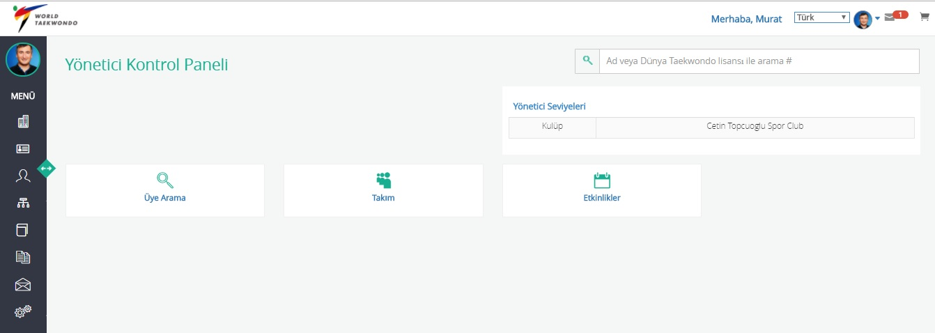

2-İlk olarak Şampiyona veya Turnuva Katılacak Takımınızı Oluşturmanız Gerekmektedir.
Bunun için ekrana gelen ilk sayfada TAKIM butonuna basınız. Gelen ekranda YENİ TAKIM butonuna bastıktan sonra yan tarafta TAKIM DETAYLARI ve İLETİŞİM DETAYLARI kısmı doldurulmalıdır. Takımınızın adını yazıp iletişim bilgilerinizi ekledikten sonra hemen alttaki TAKIMI KAYDET butonuna basınız.
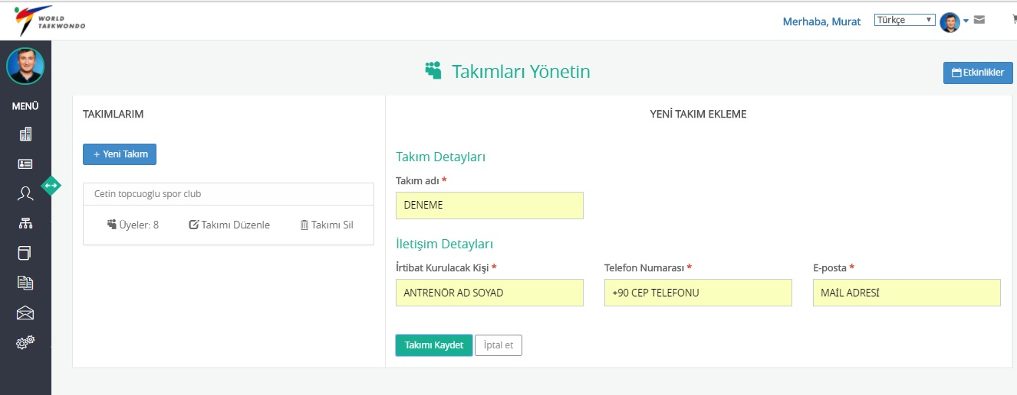
3-Takımı kaydettikten sonra sıra takım içindeki antrenör ve sporcuları kaydetmeye gelecek. Gelen ekranda öncelikle görev seçilecek. (Koç, Antrenör, Sporcu, Doktor vb.) Görev seçildikten sonra alt kısımdan EKLENECEK ÜYELERİ ARA bölümünde o görevi yapacak kişinin ADI-SOYADI yazılacak. (Örnekte seçilen görev KOÇ – İsmi aranan kişi Murat KARABULUT) Aranan kişi ekrana gelince sağ tarafında bulunan (+) işaretine tıklanarak takıma eklenecek. (+) İşaretine bastıktan sonra eklenen kişi sağ tarafta ‘Takım Members’ kısmında görünecek (Birden fazla antrenör ve koç eklenebilir)
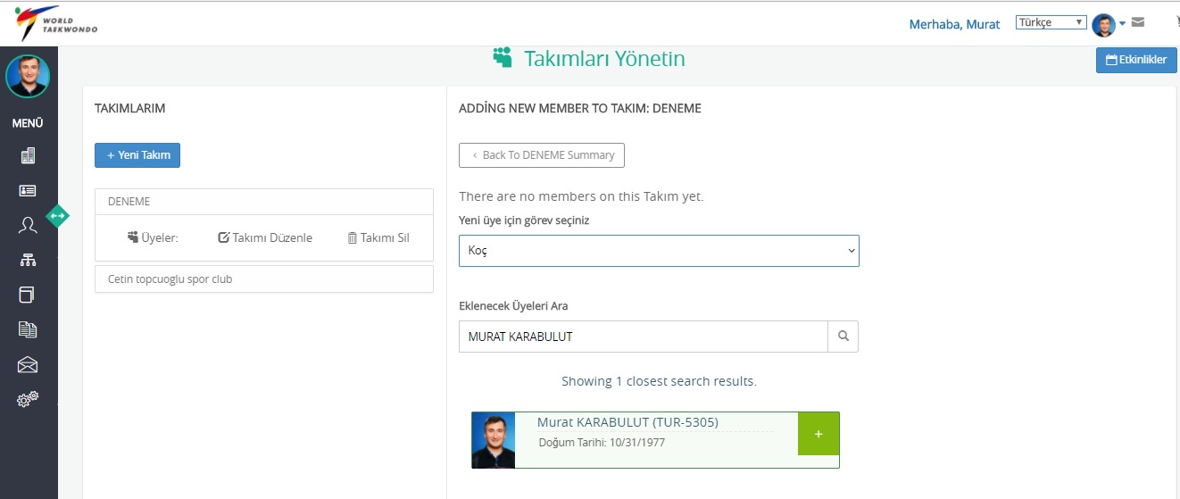
Aynı şekilde sporular eklenirken önce görev olarak sporu seçilecek, sonra kategorisi ile kilosu belirlenecek. Daha sonra ise alttaki kutucukta ismi aranacak. Sporcunun adı ekrana geldiğinde yine bir önceki işlem gibi (+) tuşuna basılacak ve takıma eklenecek. (Birden fazla sporcu eklenebilir)
ÖRNEK
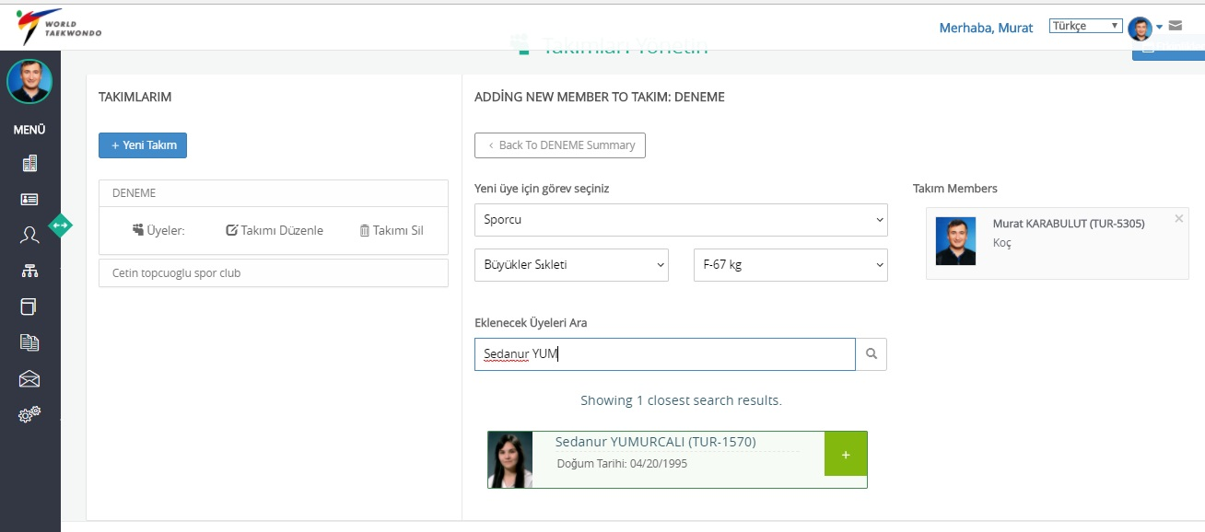
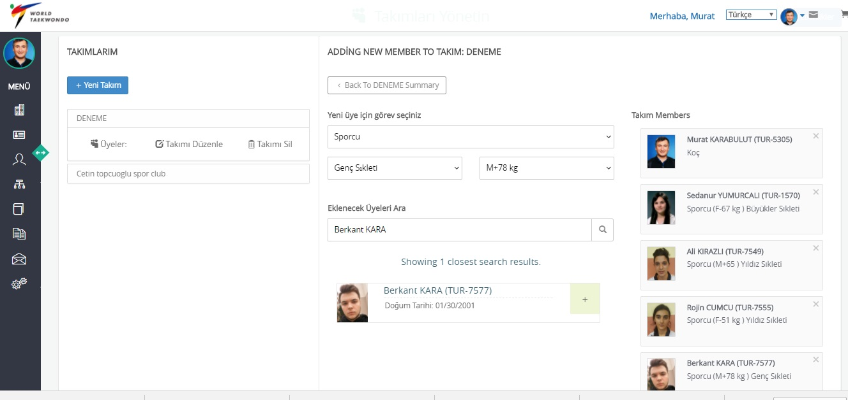
ÖNEMLİ
*Arama yaparken lütfen Türkçe karakter kullanmayınız.
*Aradığınız kişi eğer sizin kulübünüze tanımlı değilse aramada çıkmayacaktır. Bu durumda Federasyonumuzla irtibata geçerek kulübünü değiştirme işlemi yapınız.
*Oluşturduğunuz takıma istediğiniz zaman ekleme veya çıkarma yapabilirsiniz.

4-Takımımızı oluşturduktan sonra sıra şampiyona ya da turnuvaya kayıt etmeye geldi. Bunun için isterseniz Antrenör ve sporcu kayıt sayfasının üst tarafında bulunan ya da ana sayfanızda bulunan ETKİNLİKLER butonuna basılacak. Gelen ekranda listelenen turnuvalardan kayıt yapmak istediğinizi bulacaksınız. (Örnek Turkish Open 2018) Burada turnuvaların Son Kayıt tarihleri bulunmakta, Belgeler kısmında ise uluslararası reglaman ve yardımcı dosyalar da bulunmaktadır.
*2018 Avrupa Kulüpler Taekwondo Şampiyonası son kayıt tarihi 27 Ocak 2018
*Turkish Open 2018 için son kayıt tarihi 02 Şubat 2018’dir.
Kayıt için Turnuva logosunun altındaki ‘ŞİMDİ KAYDOL’ butonuna basılacaktır.
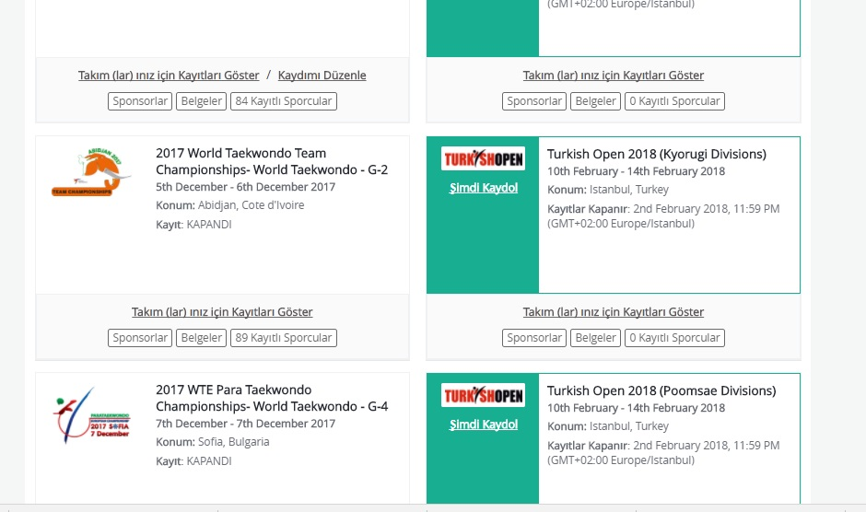
Gelen ekranda ‘TAKIM’ butonuna basılacaktır. Yeni gelecek sayfada bu turnuva için kaydettiğiniz takımı seçeceksiniz. (Örnek DENEME)
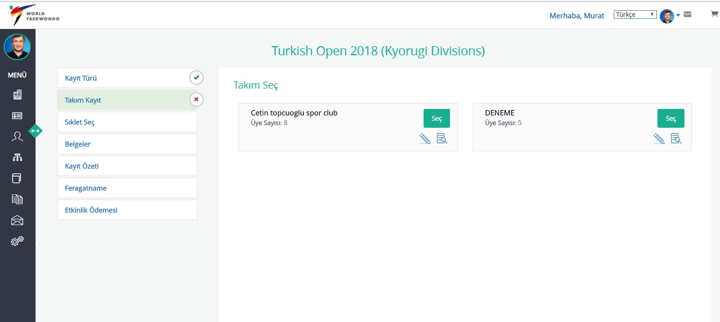
DENEME takımını seçtiğinizde kaydettiğiniz antrenör ve sporcuların listesi karşınıza gelecek. İsmin yanında YEŞİL renkli olarak ONAYLANDI yazıyorsa bu o kişinin 2018 yılı vizesinin olduğunun ve kayda hazır olduğunu gösterir. Kırmızı renkli SÜRESİ DOLDU yazan kişilerin ise WT Lisansı olmasına rağmen 2018 yılı için vizesinin yapılmadığı ve o kişi için kayıt yapılamayacağını gösterir.
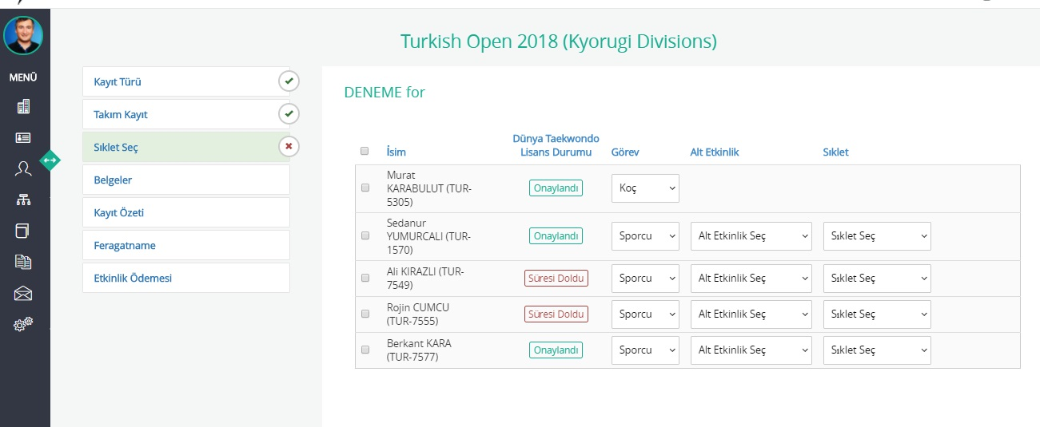
*Sporcularınızın kategori ve kilolarını bu ekranda da bir kez daha belirtiniz.
Kaydını yapacağınız antrenör ve sporcunun isimlerinin başında bulunan kutucukları tıklamanız gerekmektedir. Seçiminizi yaptıktan sonra sağ alt köşedeki ‘DEVAM ET’ butonuna basınız
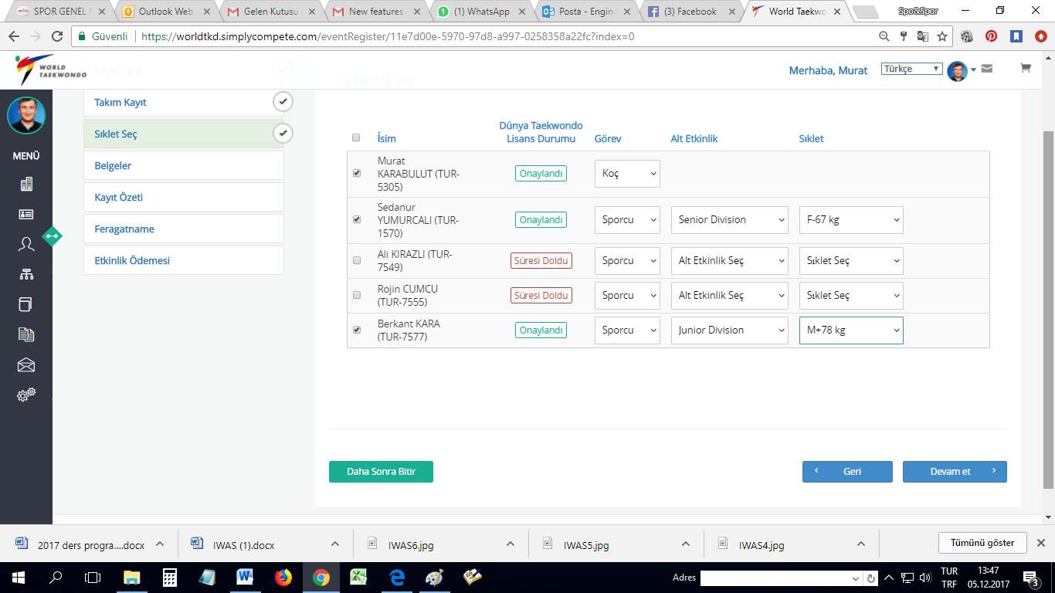
*Vizesi olmayan antrenör veya sporcu eklerseniz sistem bir sonraki ekrana geçmenize müsaade etmez.
Daha sonra gelen sayfalarda takımınızın kontrolünü yaparak ‘DEVAM ET’ butonuna basmaya devam ediniz. Son sayfaya geldiğinizde kaydını yaptığınız sporcular ve ödeme yapmanız gereken miktarı göreceksiniz. Son kontrolünüzü yaptıktan sonra alt taraftaki ‘BİTİR’ butonuna basarak kaydınızı tamamlayabilirsiniz.
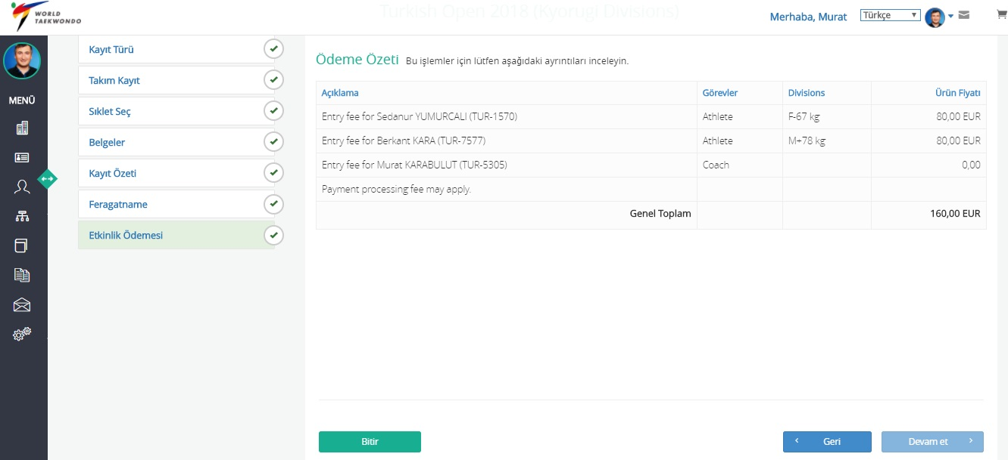
BİTİR butonuna bastıktan sonra aşağıdaki ekran geldiğinde kaydınız tamamlanmış olacaktır. (Bazen BİTİR düğmesinde bastığında sistemden kaynaklı olarak aşağıdaki ekranın gelmesi gecikmektedir. Bu durumda turnuvaya kaydınızı baştan yapmanız gerekebilir)
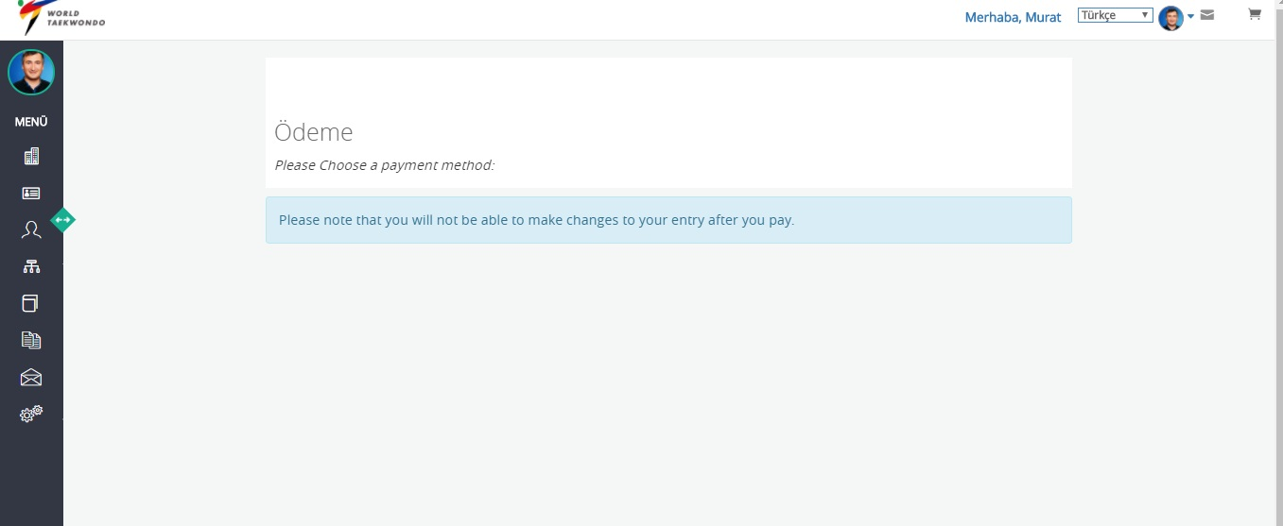

*Kaydınızın başarılı olup olmadığını kontrol etmek için ETKİNLİKLER bölümünde kayıt yaptığınız turnuvanın alt tarafında kayıtlı sporcular kısmını seçerek kontrolünüzü yapabilirsiniz.
*Sporcu silme işlemi ve kilo değişikliği için turnuvanın adının altındaki ‘Takımlarınız için kayıtları göster’ kısmına tıkladıktan sonra sol üst köşedeki ‘Paid Entries’ düğmesini sola kaydırarak ‘Unpaid Entries’ sayfasına geçiniz. Burada kaydını yaptığınız kişileri göreceksiniz. Burada ‘Eylemi Seç’ bölümünden kaydını tamamladığınız kişiyi silebilir ya da kilosunu değişterebilirsiniz.
Yine aynı sayfada takımınızın yazılı çıktısını PDF veya EXCELL olarak alabilirsiniz.

